ФОТООТЧЕТ МБОУ МАЙСКАЯ СОШ №15
В период 22.10 – 29.10 для учащихся 5-9 классов были проведены классные часы, посвященные 500- летию возведения Тульского Кремля. В ходе часов общения ребята узнали об истории возникновения города Тулы, о внешнеполитической обстановке России в начале 16 века, особенностях русского оборонного зодчества 16 века, об уникальности, структуре и функционировании Большой засечной черты, узнали о дальнейшей истории Тульского кремля и засек вплоть до современного времени. В ходе часов общения использовались презентации и видеоролики.
https://www.youtube.com/watch?v=7xokkcleZus&feature=emb_logo
https://www.youtube.com/watch?v=xrCsGAD2hNo&feature=emb_logo
https://www.youtube.com/watch?v=6sjEoIXqssI&feature=emb_logo
https://www.youtube.com/watch?v=ym3e15mRpbE&feature=emb_logo
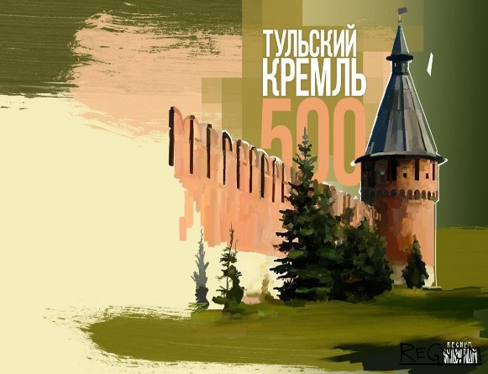
Цель и задачи:- довести до обучающихся значение Тульского кремля в истории становления Российского государства;- проследить историю Тульского кремля вплоть до современности;- воспитание патриотизма, гражданственности и гордости за свою страну;- формирование умения работать с историческими документами;- развитие умения мыслить, анализировать, доказывать, рассуждать путем задавания наводящих вопросов.
Урок посвящен одному из кремлей России. Тульский кремль, расположенный в историческом центре Тулы, является одним из двенадцати сохранившихся в России кремлей. Он относится к числу самых известных среди них наряду с Московским Кремлем, а также Казанским, Новгородским, Астраханским, Зарайским и другими. Несмотря на то, что Тула отождествляется, в первую очередь, с самоварами и пряниками и в меньшей степени с оружием, немало туристов приезжает сюда ради этой каменной крепости – памятника архитектуры ХVI века и старейшего сооружения в городе.Тула расположена на севере Среднерусской возвышенности на берегу реки Упы в 193 км. К югу от Москвы
В 2020 году Тульскому кремлю исполнится 500 лет. Древняя крепость является памятником оборонного зодчества XVI века. Кремль был опорным пунктом Засечной черты, защитой южных границ Московского княжества. Затем Тула из города-крепости превратилась в «город – кузницу русского оружия». Героическая оборона на южных подступах к Москве во время Великой Отечественной войны показала, что Тульский кремль на протяжении многих веков имел важное значение в истории Отечества.
Кремль в Туле небольшой, но примечательный. Во-первых, идеально прямоугольный, что редкость: возьми кремль любого другого города — и он будет абы каких форм. Во-вторых, сохранился благодаря матушке-императрице Екатерине Второй, которую в городе сильно чтут.
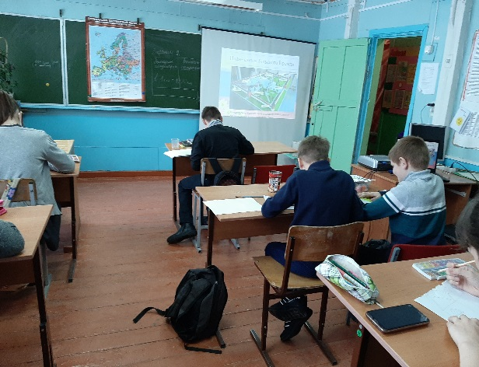
Каменный кремль — старейшее сооружение Тулы. Эта крепость была главным звеном знаменитой Большой Засечной черты.
Строительство Тульского кремля началось в 1507 году по указу московского князя Василия III. В отличие от многих подобных построек кремль в Туле расположен в низине, на берегу реки Упы.
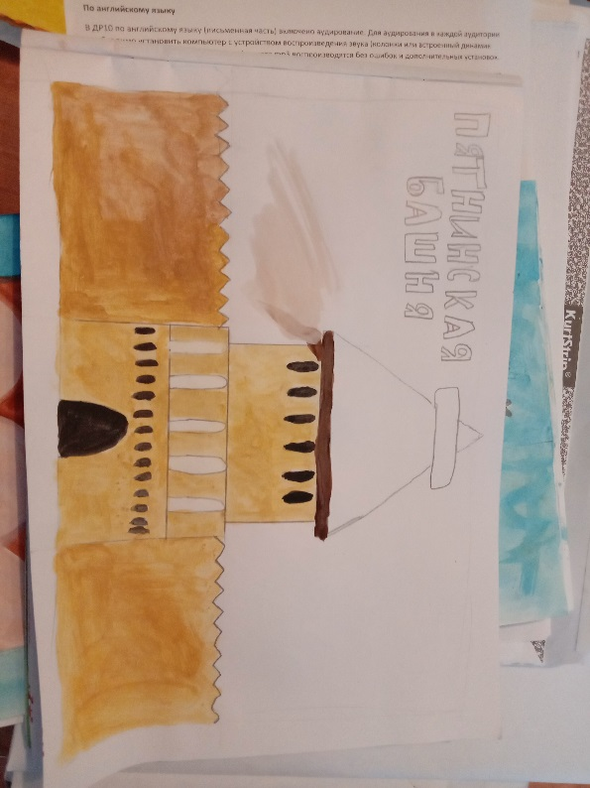
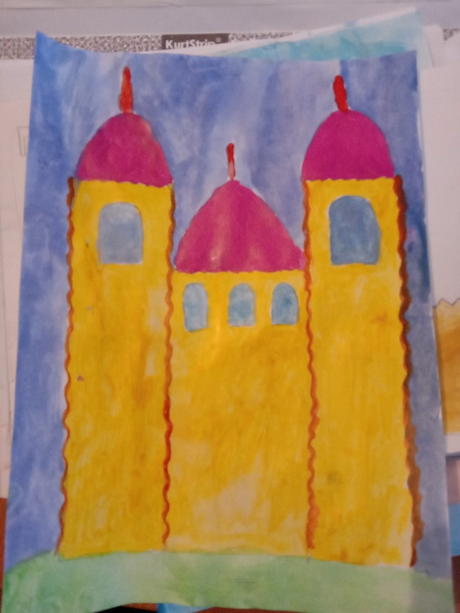
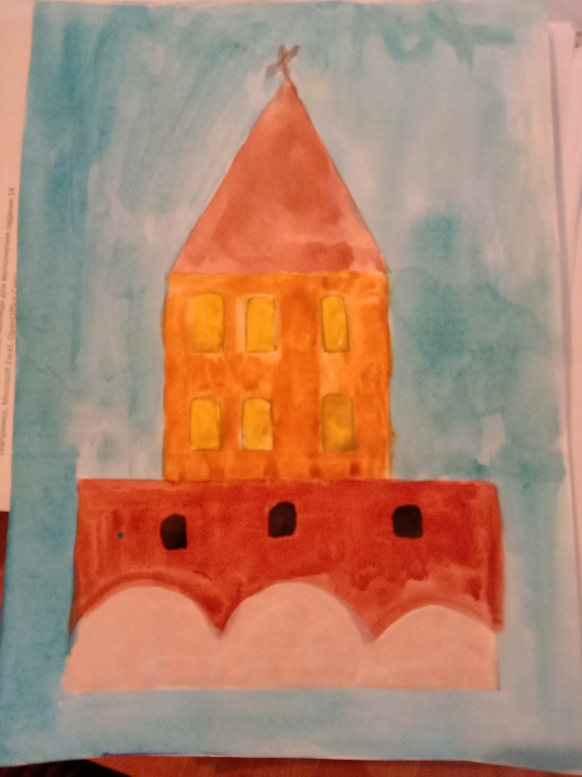
К 1520 году внутри крепости построили «каменный город». Именно с этого года ведётся история Тульского кремля.

